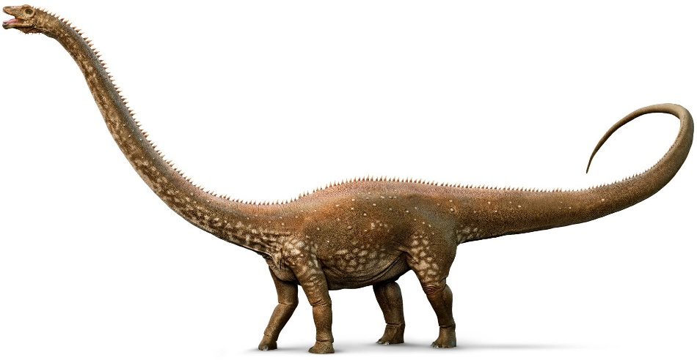

prvohory, druhohory


/presuň do kruhu geologické periódy prvohôr, periódy druhohôr nechaj mimo kruhu–dinosaurus druhohôr Diplodocus a Tyranosaurus/

trias
ordovik
karbón
kambrium

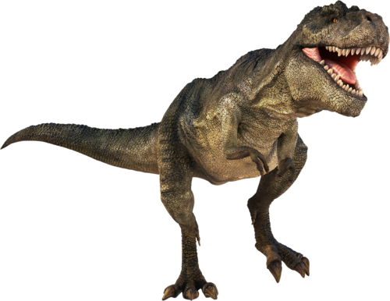
silúr
jura
devón

perm
krieda

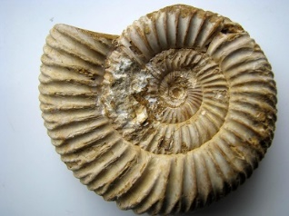
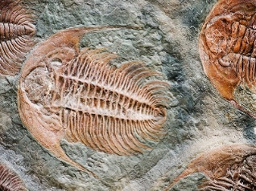
/geologickej érepriraď správny obrázok a názov vedúcej skameneliny /
prvohory>druhohory>
trilobit
amonit

/doplň, vyber správne/
ozónová vrstva a prvé suchozemské organizmy sa objavili v.............horách
z prasličiek a plavúňov začalo vznikať v prvohorách/druhohorách ..........uhlie
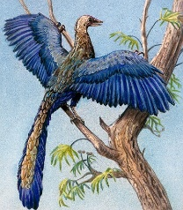
alpínske vrásnenie začalo v ..............horách
............hory sú geologickou érou plazov
P
/poskladaj z písmen meno druhohorného pravtákana obrázku/
R
T
E
R
O
A

X
A
Y
E
CH
Sebelédi L

